## 前提

* + - 1. 集群必须安装Hive服务和Elk服务
      2. Tpcds工具包上传节点必须有集群客户端
      3. 本节点可以使用beeline连接hive

## 生成数据

1.进入工具包目录，运行生成数据脚本，2代表生成2G的tpcds测试数据

cd /opt/tpcds_tool_elk_PoC_forTR6/

sh tpcds-setup-elk.sh 2

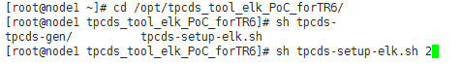

生成数据脚本的作用有两个，一是使用hive生成tpcds的测试数据，二是将tpcds中24个表的数据转化为orc格式。

hive生成数据目录为hdfs上的/tmp/tpcds-generate/2（2为数据量）



转换为orc格式的tpcds的数据存储路径为hdfs上的/user/hive/warehouse/tpcds_bin_partitioned_orc_2.db/（2为数据量，orc格式会将源数据压缩）



## 建立elk外表

1.取消ACL权限

hdfs dfs -setfacl -R -b /user/hive/warehouse/tpcds_bin_partitioned_orc_2.db/



2.修改create_elk_for_table_replication_bf.sql

vim ddl-tpcds/elk_hdfs_table/create_elk_for_table_replication_bf.sql

修改address中ip地址，改为HDFS的namenode所在的节点ip（端口号不需改变）



运行命令批量修改数据存储路径，使其与orc格式数据的存储路径保持一致

:%s/tpcds_bin_partitioned_orc_500/tpcds_bin_partitioned_orc_2/g

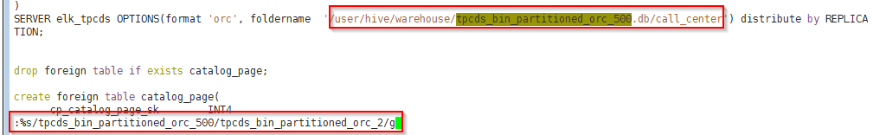

3.生成外表

source /opt/huawei/Bigdata/mppdb/.mppdbgs_profile

gsql -d postgres -p 25108 -U omm -f ddl-tpcds/elk_hdfs_table/create_elk_for_table_replication_bf.sql

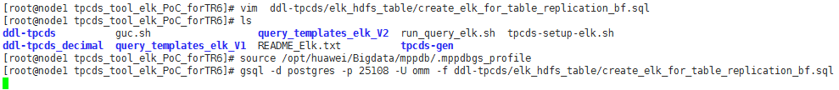

## 建立elk表，导入数据

vim ddl-tpcds/elk_hdfs_table/tpcds_hdfs_table_mid_new.sql

修改address中ip地址，改为HDFS的namenode所在的节点ip（端口号不需改变）



运行命令批量修改表空间名

:%s/tpcds100_hdfs/tpcds2_hdfs/g

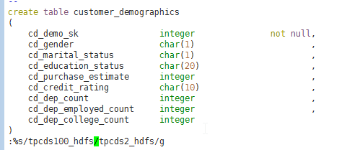

生成elk表

gsql -d postgres -p 25108 -U omm -f ddl-tpcds/elk_hdfs_table/tpcds_hdfs_table_mid_new.sql



vim ddl-tpcds/elk_hdfs_table/bulkload.sql

运行命令批量修改表空间名

:%s/tpcds500/tpcds2/g

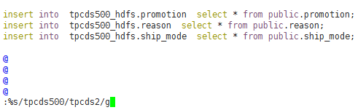

将外表数据导入elk表

gsql -d postgres -p 25108 -U omm -f ddl-tpcds/elk_hdfs_table/bulkload.sql

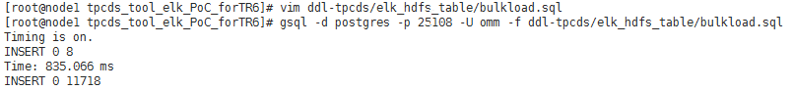

## 运行查询脚本

使用外表数据运行tpcds查询

sh run_query_elk.sh postgres public

使用elk表数据运行tpcds查询

sh run_query_elk.sh postgres tpcds2_hdfs(tpcds2_hdfs为在tpcds_hdfs_table_mid_new.sql 中设置的schema名)

查询结果在最新生成的日志文件夹里面

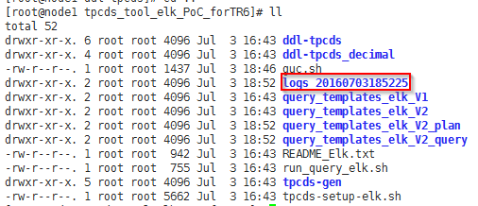

进入日志文件可以运行下面命令，查看总耗时（单位为ms）

grep "total time" * | awk '{sum+=$3} END {print sum} '

